***Magic* *C-16X***

*16迴路DMX512燈光控制器*

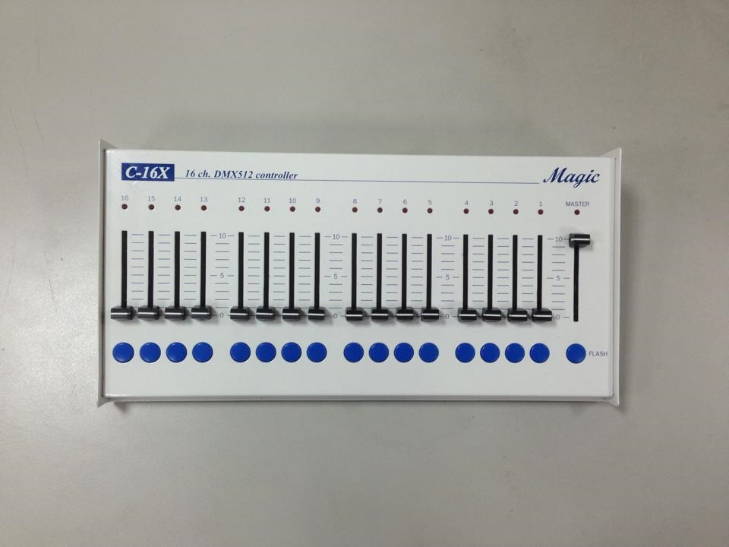

***□規格說明□***

16迴路DMX512控制器

每迴路皆有閃爍功能鍵

輸出信號：DMX512

電源輸入：DC 12V (1A)

外觀尺寸：305 x 150 x 60 mm (L x W x H)

重量：1.6 kg



***Magic*** **偉立照明有限公司**

236新北市土城區金城路二段396號9樓

TEL:(02)2260-0525 FAX:(02)2260-4949

[www.magic-lighting.com.tw](http://www.magic-lighting.com.tw)

[magicon@ms15.hinet.net](mailto:magicon@ms15.hinet.net)